Federico García Lorca
Va néixer a Fuente Vaqueros (Granada) al 1898. Va ser un gran escriptor de poesia. Va escriure el Romancero GITANO.
Va morir afusellat per les tropes franquistes el 1936.

Còpia el text:
Federico García Lorca

Contesta a les preguntes.
1.- On va néixer Federico García Lorca?

2.- Quin any va néixer?
_____________________

3.- Com va morir?
___________________________

4.- Posa una foto de Lorca.

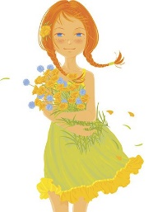
5.- Copia este poema:
Poema García Lorca.
La tarara
La Tarara, sí;
la Tarara, no;
la Tarara, niña,
que la he visto yo.

Lleva la Tarara
un vestido verde
lleno de volantes
y de cascabeles.

Còpia el poema:

